ACTA DE LA TERCERA SESION DEL PATRONATO DEL SISTEMA PARA EL DESARROLLO INTEGRAL DE LA FAMILIA DEL MUNICIPIO DE GOMEZ FARIAS, JALISCO.------------------------------------------------------------------------------------------------------------------------------------------------------------------------------
Siendo las ocho horas con cero minutos, del día cuatro de marzo del año dos mil diecinueve, reunidos en la finca marcada con el número 92 de la calle Vicente Guerrero, Colonia Centro en San Sebastián del Sur, Municipio de Gómez Farías, Con la presencia de las siguientes personalidades la Dra. Ariana Barajas Gálvez, Presidente Municipal de Gómez Farías, Jalisco Alberto Guadalupe Rodríguez Villalvazo Presidente Honorifico del Sistema para el desarrollo Integral de la Familia del Municipio de Gómez Farías, el Lic. Josué Ulises Solano Joaquín, Secretario General de Ayuntamiento e invitados de honor, todos ellos con el objeto presentar el proyecto de Egresos al patronato del Sistema para el Desarrollo Integral de la Familia del municipio de Gómez Farías, Jalisco para el ejercicio fiscal dos mil diecinueve con fundamento en el decreto del Congreso del Estado de Jalisco, número 12848, de fecha 12 doce de noviembre del año 1987 un mil novecientos ochenta y siete, que autoriza la creación del Sistema para el Desarrollo Integral de la Familia del municipio de Gómez Farías, Jalisco, como organismo descentralizado, paraestatal, cuyos objetivos están específicamente marcados en la iniciativa del Decreto que envió el H. Ayuntamiento Constitucional de Gómez Farías, Jalisco, al H. Congreso del Estado de Jalisco, y de conformidad al artículo 4 y 5, referente a las autoridades del Sistema para el Desarrollo Integral de la Familia. Con lo cual se encuentra legalmente constituido este patronato, por lo que pasado lo anterior- - - - - - - - - - - - - - - - - - - - - -- - - - - - - - - - - - - - - - - - - - - - - - - - - - - - - - - - - - - - - - - - - - - - - O R D E N D E L D I A - - - - - - - - - - - - - - - - - - - - - - - - - - - - - - - - - - - - - - - - - - - - - - - - - - - - - - - - - - - - - - - - - - - - - - - - - - - - - - - - - - - - - - - - - - - - - - - - - - - - - - - - - - - - - - - - - - - - - - - - - - - - - - - - - - - - PRIMERO.- Lista de asistencia y declaración de Quórum Legal para Sesionar.- - SEGUNDO.- Lectura y aprobación del orden del día.- - - - - - - - - - - - - - - - - -TERCERO.- Presentación, análisis y en su caso aprobación del inventario que se propone dar de baja del listado oficial de bienes muebles de la administración publica del municipio de Gómez Farías, Jalisco.- - - - - - - - - - - - - - - - - - - - - - - - -
CUARTO.- Clausura de la Sesión.- - - - - - - - - - - - - - - - - - - - - - - - - - - - - - - - - - - - - - - - - - - - - - - - - - - -DESAHOGO DEL ORDEN DEL DIA-- - - - - - - - - - - - - - - - - - - - - - - - - - - - - - - - - - - - - - - - - - - - - - - - - - - - - - - - - - - - - - - - - - - - - PRIMERO.- Se procedió a pasar lista de asistencia de todos y cada uno de los miembros que conforman el Ayuntamiento, encontrándose presentes los C. C.- - - - - - - - - - - - - - - - - - - - - - - - - - - - - - - - - - - - - - - - - - - - - - - - - - - - - - - - - - - - - - - - - - - - - - - - - - - - - - - - - - - - - - - - - - - - - - - - - - - - - - - - - - - - - - - - - - - - -
ARIANA BARAJAS GALVEZ, Presidenta municipal……………………………………Presente.
ALBERTO GUADALUPE RODRIGUEZ VILLALVAZO, Presidente Honorifico……………… Presente.
JOSUE ULISES SOLANO JOAQUIN, Secretario General de Ayuntamiento……………………… Presente. GRICELDA CONTRERAS VILLA, propuesta de directora……………………………… Presente.
CARLOS GUZMAN GUTIERREZ, Regidor…………………………………………Presente.
MARIA DE LA LUZ GASPAR CASAS, Regidora………………………………………Presente.
MARIA DEL ROSARIO JUAREZ CANO, Regidora……………………………………Presente.
JOSE SEBASTIAN VICTORINO FERMIN, Director de Servicios Médicos………………Presente.
NESTOR FABIAN FIGUEROA ALVAREZ, Tesorero…………………………………...Presente.
ALMA OLIVA CANO CANO, Instituciones de salud……………………….……………………………Presente..
Ratificando con ella la existencia del quórum legal, dando por instalada formalmente la Tercera Sesión del Patronato del Sistema para el desarrollo Integral de la Familia del Municipio de Gómez Farías, 2018-2021- - - - - - - - - - - - - - - - - - - - - - - - - - - - - -
SEGUNDO.- Se le dio lectura al orden del día que se propuso y al no existir alguna aclaración o modificación al mismo por parte de los presentes, el mismo fue aprobado por UNANIMIDAD de los presentes. - - - - - - - - - - - - - - - - - - - - - - - - - - - - - - - -
TERCERO.- La Directora del Organismo Publico Municipal, procede a dar lectura al punto del orden del día donde se expone Presentación, análisis y en su caso aprobación de del inventario que se propone dar de baja del listado oficial de bienes muebles de la administración pública del municipio de Gómez Farías, Jalisco. Para el desahogo de este punto del orden del día pone a consideración la directora el siguiente listado de bienes para conocimiento. - - - - - - - - - - - - - - - - -
- - - - - - - - - - - - - - - - - - - - - - - - - - - - - - - - - - - - - - - - - - - - - - - - - - - - -
DESCRIPCION | UBICACION |  | ESTADO
CPU HP COLOR BEIGE | BODEGA DIRECCION |  | MALO  (NO FUNCIONA)
EQUIPO DE COMPUTO HP GRIS CON NEGRO | BODEGA DIRECCION | 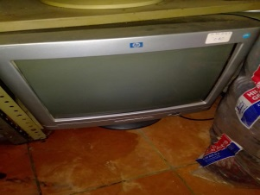 | MALO  (NO FUNCIONA)
ARCHIVERO 4 CAJONES DE METAL | BODEGA DIRECCION | 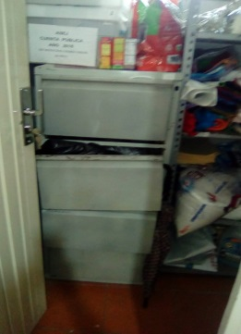 | MALO  (NO FUNCIONA)
PANTALLA DE COMPUTADORA LANIX COLOR BEIGE | BODEGA DIRECCION | 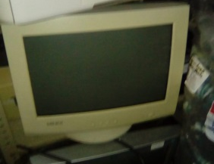 | MALO  (NO FUNCIONA)
MONITOR HP 7540 GRIS CON NEGRO | BODEGA DIRECCION |  | MALO  (NO FUNCIONA)
CPU SONY GRIS CON NEGRO | BODEGA DIRECCION | 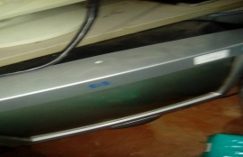 | MALO  (NO FUNCIONA)
MULTICONTACTO | BODEGA DIRECCION | 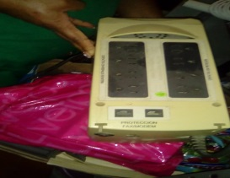 | MALO  (NO FUNCIONA)
ARCHIVERO DE METAL Y MADERA DE 4 CAJONES | DIRECCION | 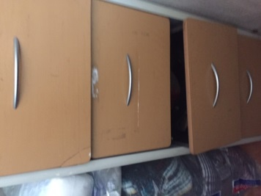 | MALO  ()NO FUNCIONA
SILLA GIRABLE COLOR GRIS | DIRECCION | 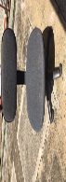 | MALO  (NO FUNCIONA)
SILLON COLOR NEGRO COMODATO | DIRECCION | 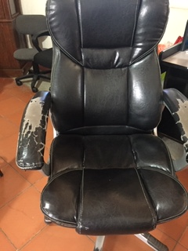 | MALO  (NO FUNCIONA)
TV SONY CON BASE METALICA VERDE | BODEGA | 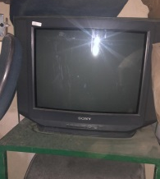 | NO FUNCIONA
IMPRESORA HP INYECCION DE TINTA | BODEGA | 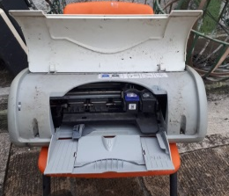 | NO FUNCIONA
IMPRESORA 707141071 | BODEGA | 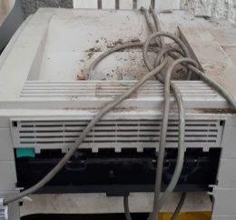 | NO FUNCIONA
IMPRESORA HP MODELO 842C | BODEGA | 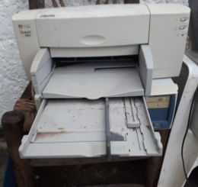 | NO FUNCIONA
CPU LANIX GENESIS 2900 | BODEGA | 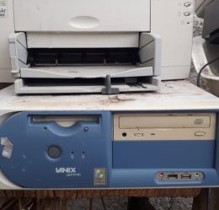 | NO FUNCIONA
MONITOR HP | BODEGA | 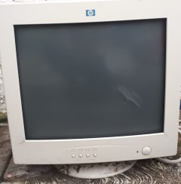 | NO FUNCIONA
VIDEOCASETERA OPTIMUS MODELO 101 | BODEGA |  | NO FUNCIONA
9/ MAQUINAS DE ESCRIBIR DIVERSAS MARCAS | BODEGA | 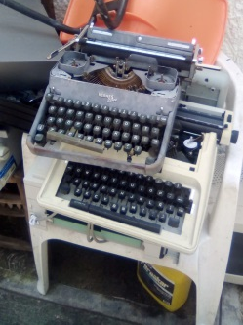 | NO FUNCIONA
1 TECLADOS DE COMPUTADORA | BODEGA | 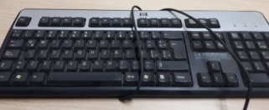 | NO FUNCIONA
5 TROFEOS | BODEGA | 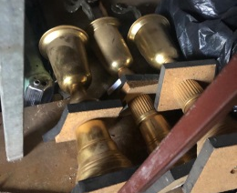 | NO FUNCIONA
SILLA GIRATORIA SECRETARIAL | BODEGA | 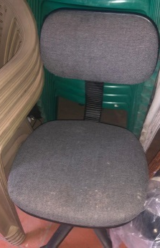 | NO FUNCIONA
GUITARRA ACUSTICA | BODEGA |  | NO FUNCIONA
SILLA AZUL GRANDE | BODEGA | 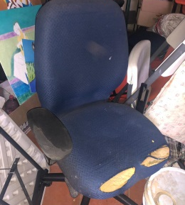 | NO FUNCIONA
VENTILADOR DE TORRE DE COLOR NEGRO | OFICINA CENTRAL | 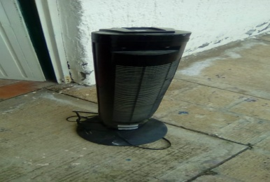 | NO FUNCIONA
Por lo que una vez presentado dicho inventario, y hechas manifestaciones de las condiciones en que se encuentran los bienes, se pide sea aprobado el punto sobre la baja de estos bienes ya que ocupan espacio dentro de las instalaciones del dif, donde se puede utilizar para otro fin. - - - - - - - - - - - - - - - - - - - - - - - - - - - - - - - - - - - -
Se pregunta si existe alguna consideración parte de alguno de los presentes y al no tener punto alguno de manifestación es que se hace la votación económica por la cual los presentes votaron y de manera unánime con diez votos a favor, cero en contra y cero abstenciones fue aprobada la baja de todos y cada uno de los bienes muebles que se describieron ya. - - - - - - - - - - - - - - - - - - - - - - - - - - - - - - - - - - Quedando la votación de la siguiente manera: - - - - - - - - - - - - - - - - - - - - - - - - -
C. Alberto Guadalupe Rodríguez Villalvazo, Presidente del PatronatoA FAVOR.
María de la Luz Gaspar Casas, Regidora, Vocal……………………………A FAVOR.
María del Rosario Juárez Cano, Regidora, Vocal…………………………A FAVOR.
C. Carlos Guzmán Gutiérrez, Regidor Vocal ………………………………A FAVOR.
Josué Ulises Solano Joaquín, Vocal , ……………………………………A FAVOR.
Sebastián Victorino Fermín, Director, Vocal………………………………A FAVOR.
Alma Olivia Cano Cano, Vocal……………………………………………A FAVOR.
Maestro Néstor Fabián Figueroa Álvarez, Vocal……………………………A FAVOR.
Gricelda Contreras Villa,..………………………………………………………A FAVOR.
Para la continuación del orden del día se paso al punto final el cual consistió en:
CUARTO.- Clausura de la Sesión. Para este punto tomo la palabra el C. Alberto Guadalupe Rodríguez Villalvazo, para dar por terminada la sesión siendo las dieciocho horas con cero minutos del día 04 cuatro de marzo del año 2019 dos mil diecinueve - - - - - - - - - - - - - - - - - - - - - - - - - - - - - - - - - - - - - - - - - - - - - - - -

DRA. ARIANA BARAJAS GALVEZ.
PRESIDENTE CONSTITUCIONAL DE GOMEZ FARIAS.

JOSUE ULISES SOLANO JOAQUIN.
SECRETARIO GENERAL DE AYUNTAMIENTO.

MARIA DE LA LUZ GASPAR CASAS.

ALBERTO GUADALUPE RODRIGUEZ VILLALVAZO
PRESIDENTE DEL DIF GOMEZ FARIAS

GRISELDA CONTRERAS VILLA.
DIRECTORA DEL DIF GOMEZ FARIAS.

REGIDORA QUE PRESIDE LA COMISION DE ASISTENCIA

CARLOS GUZMAN GUTIERREZ.
REGIDOR DEL SERCTOR AGRARIO.

SEBASTIAN VICTORINO FERMIN.
DIRECTOR DE SERVICIOS MEDICOS MUNICIPALES.

NESTOR FABIAN FIGUEROA ALVAREZ.
ENCARGADO DE HACIENDA PUBLICA.

MARIA DEL ROSARIO JUAREZ CANO.
REGIDORA QUE PRESIDE LA COMISION DE EDUCACION.

ALMA OLIVIA CANO CANO.
POR LAS INSTITUCIONES DE ASISTENCIA SOCIAL
- - - - - - - - - - - - - - - - - - - - - - - - - - - - - HOJA SIN USO - - - - - - - - - - - - - - - - - - - - - -- - - - - - - - - - - - - - - - - - - - - - - - - - - - - - - - - - - - HOJA SIN USO - - - - - - - - - - - -- - - - - - - - - - -- - - - - - - - - - - - - - - - - - - - - - - - - - - - - - - - - - - HOJA SIN USO - - - - - - - - - - - - - - - - - - - - - -- - - - - - - - - - - - - - - - - - - - - - - - - - - - - - - - - - - - HOJA SIN USO - - - - - - - - - - - -- - - - - - - - - - -- - - - - - - -
- - - - - - - - - - - - - - - - - - - - - - - - - - - - HOJA SIN USO - - - - - - - - - - - - - - - - - - - - - -- - - - - - - - - - - - - - - - - - - - - - - - - - - - - - - - - - - - HOJA SIN USO - - - - - - - - - - - -- - - - - - - - - - -- - - - - - - -
- - - - - - - - - - - - - - - - - - - - - - - - - - - - HOJA SIN USO - - - - - - - - - - - - - - - - - - - - - -- - - - - - - - - - - - - - - - - - - - - - - - - - - - - - - - - - - - HOJA SIN USO - - - - - - - - - - - -- - - - - - - - - - -- - - - - - - -
- - - - - - - - - - - - - - - - - - - - - - - - - - - - HOJA SIN USO - - - - - - - - - - - - - - - - - - - - - -- - - - - - - - - - - - - - - - - - - - - - - - - - - - - - - - - - - - HOJA SIN USO - - - - - - - - - - - -- - - - - - - - - - -- - - - - - - -
- - - - - - - - - - - - - - - - - - - - - - - - - - - - HOJA SIN USO - - - - - - - - - - - - - - - - - - - - - -- - - - - - - - - - - - - - - - - - - - - - - - - - - - - - - - - - - - HOJA SIN USO - - - - - - - - - - - -- - - - - - - - - - -- - - - - - - -
- - - - - - - - - - - - - - - - - - - - - - - - - - - - HOJA SIN USO - - - - - - - - - - - - - - - - - - - - - -- - - - - - - - - - - - - - - - - - - - - - - - - - - - - - - - - - - - HOJA SIN USO - - - - - - - - - - - -- - - - - - - - - - -- - - - - - - -
- - - - - - - - - - - - - - - - - - - - - - - - - - - - HOJA SIN USO - - - - - - - - - - - - - - - - - - - - - -- - - - - - - - - - - - - - - - - - - - - - - - - - - - - - - - - - - - HOJA SIN USO - - - - - - - - - - - -- - - - - - - - - - -- - - - - - - -
- - - - - - - - - - - - - - - - - - - - - - - - - - - - HOJA SIN USO - - - - - - - - - - - - - - - - - - - - - -- - - - - - - - - - - - - - - - - - - - - - - - - - - - - - - - - - - - HOJA SIN USO - - - - - - - - - - - -- - - - - - - - - - -- - - - - - - -
- - - - - - - - - - - - - - - - - - - - - - - - - - - - HOJA SIN USO - - - - - - - - - - - - - - - - - - - - - -- - - - - - - - - - - - - - - - - - - - - - - - - - - - - - - - - - - - HOJA SIN USO - - - - - - - - - - - -- - - - - - - - - - -- - - - - - - -
- - - - - - - - - - - - - - - - - - - - - - - - - - - - HOJA SIN USO - - - - - - - - - - - - - - - - - - - - - -- - - - - - - - - - - - - - - - - - - - - - - - - - - - - - - - - - - - HOJA SIN USO - - - - - - - - - - - -- - - - - - - - - - -- - - - - - - -
- - - - - - - - - - - - - - - - - - - - - - - - - - - - HOJA SIN USO - - - - - - - - - - - - - - - - - - - - - -- - - - - - - - - - - - - - - - - - - - - - - - - - - - - - - - - - - - HOJA SIN USO - - - - - - - - - - - -- - - - - - - - - - -- - - - - - - -
- - - - - - - - - - - - - - - - - - - - - - - - - - - - HOJA SIN USO - - - - - - - - - - - - - - - - - - - - - -- - - - - - - - - - - - - - - - - - - - - - - - - - - - - - - - - - - - HOJA SIN USO - - - - - - - - - - - -- - - - - - - - - - -- - - - - - - -
- - - - - - - - - - - - - - - - - - - - - - - - - - - - HOJA SIN USO - - - - - - - - - - - - - - - - - - - - - -- - - - - - - - - - - - - - - - - - - - - - - - - - - - - - - - - - - - HOJA SIN USO - - - - - - - - - - - -- - - - - - - - - - -- - - - - - - -
- - - - - - - - - - - - - - - - - - - - - - - - - - - - HOJA SIN USO - - - - - - - - - - - - - - - - - - - - - -- - - - - - - - - - - - - - - - - - - - - - - - - - - - - - - - - - - - HOJA SIN USO - - - - - - - - - - - -- - - - - - - - - - -- - - - - - - -
- - - - - - - - - - - - - - - - - - - - - - - - - - - - HOJA SIN USO - - - - - - - - - - - - - - - - - - - - - -- - - - - - - - - - - - - - - - - - - - - - - - - - - - - - - - - - - - HOJA SIN USO - - - - - - - - - - - -- - - - - - - - - - -- - - - - - - -
- - - - - - - - - - - - - - - - - - - - - - - - - - - - HOJA SIN USO - - - - - - - - - - - - - - - - - - - - - -- - - - - - - - - - - - - - - - - - - - - - - - - - - - - - - - - - - - HOJA SIN USO - - - - - - - - - - - -- - - - - - - - - - -- - - - - - - -
- - - - - - - - - - - - - - - - - - - - - - - - - - - - HOJA SIN USO - - - - - - - - - - - - - - - - - - - - - -- - - - - - - - - - - - - - - - - - - - - - - - - - - - - - - - - - - - HOJA SIN USO - - - - - - - - - - - -- - - - - - - - - - -- - - - - - - -
- - - - - - - - - - - - - - - - - - - - - - - - - - - - HOJA SIN USO - - - - - - - - - - - - - - - - - - - - - -- - - - - - - - - - - - - - - - - - - - - - - - - - - - - - - - - - - - HOJA SIN USO - - - - - - - - - - - -- - - - - - - - - - -- - - - - - - -
- - - - - - - - - - - - - - - - - - - - - - - - - - - - HOJA SIN USO - - - - - - - - - - - - - - - - - - - - - -- - - - - - - - - - - - - - - - - - - - - - - - - - - - - - - - - - - - HOJA SIN USO - - - - - - - - - - - -- - - - - - - - - - -- - - - - - - -
- - - - - - - - - - - - - - - - - - - - - - - - - - - - HOJA SIN USO - - - - - - - - - - - - - - - - - - - - - -- - - - - - - - - - - - - - - - - - - - - - - - - - - - - - - - - - - - HOJA SIN USO - - - - - - - - - - - -- - - - - - - - - - -- - - - - - - -
- - - - - - - - - - - - - - - - - - - - - - - - - - - - HOJA SIN USO - - - - - - - - - - - - - - - - - - - - - -- - - - - - - - - - - - - - - - - - - - - - - - - - - - - - - - - - - - HOJA SIN USO - - - - - - - - - - - -- - - - - - - - - - -- - - - - - - -
- - - - - - - - - - - - - - - - - - - - - - - - - - - - HOJA SIN USO - - - - - - - - - - - - - - - - - - - - - -- - - - - - - - - - - - - - - - - - - - - - - - - - - - - - - - - - - - HOJA SIN USO - - - - - - - - - - - -- - - - - - - - - - -- - - - - - - -
- - - - - - - - - - - - - - - - - - - - - - - - - - - - HOJA SIN USO - - - - - - - - - - - - - - - - - - - - - -- - - - - - - - - - - - - - - - - - - - - - - - - - - - - - - - - - - - HOJA SIN USO - - - - - - - - - - - -- - - - - - - - - - -- - - - - - - -
- - - - - - - - - - - - - - - - - - - - - - - - - - - - HOJA SIN USO - - - - - - - - - - - - - - - - - - - - - -- - - - - - - - - - - - - - - - - - - - - - - - - - - - - - - - - - - - HOJA SIN USO - - - - - - - - - - - -- - - - - - - - - - -- - - - - - - -
- - - - - - - - - - - - - - - - - - - - - - - - - - - - HOJA SIN USO - - - - - - - - - - - - - - - - - - - - - -- - - - - - - - - - - - - - - - - - - - - - - - - - - - - - - - - - - - HOJA SIN USO - - - - - - - - - - - -- - - - - - - - - - -- - - - - - - -
- - - - - - - - - - - - - - - - - - - - - - - - - - - - HOJA SIN USO - - - - - - - - - - - - - - - - - - - - - -- - - - - - - - - - - - - - - - - - - - - - - - - - - - - - - - - - - - HOJA SIN USO - - - - - - - - - - - -- - - - - - - - - - -- - - - - - - -
- - - - - - - - - - - - - - - - - - - - - - - - - - - - HOJA SIN USO - - - - - - - - - - - - - - - - - - - - - -- - - - - - - - - - - - - - - - - - - - - - - - - - - - - - - - - - - - HOJA SIN USO - - - - - - - - - - - -- - - - - - - - - - -- - - - - - -

